附件2：硕士学位证书开本示意图
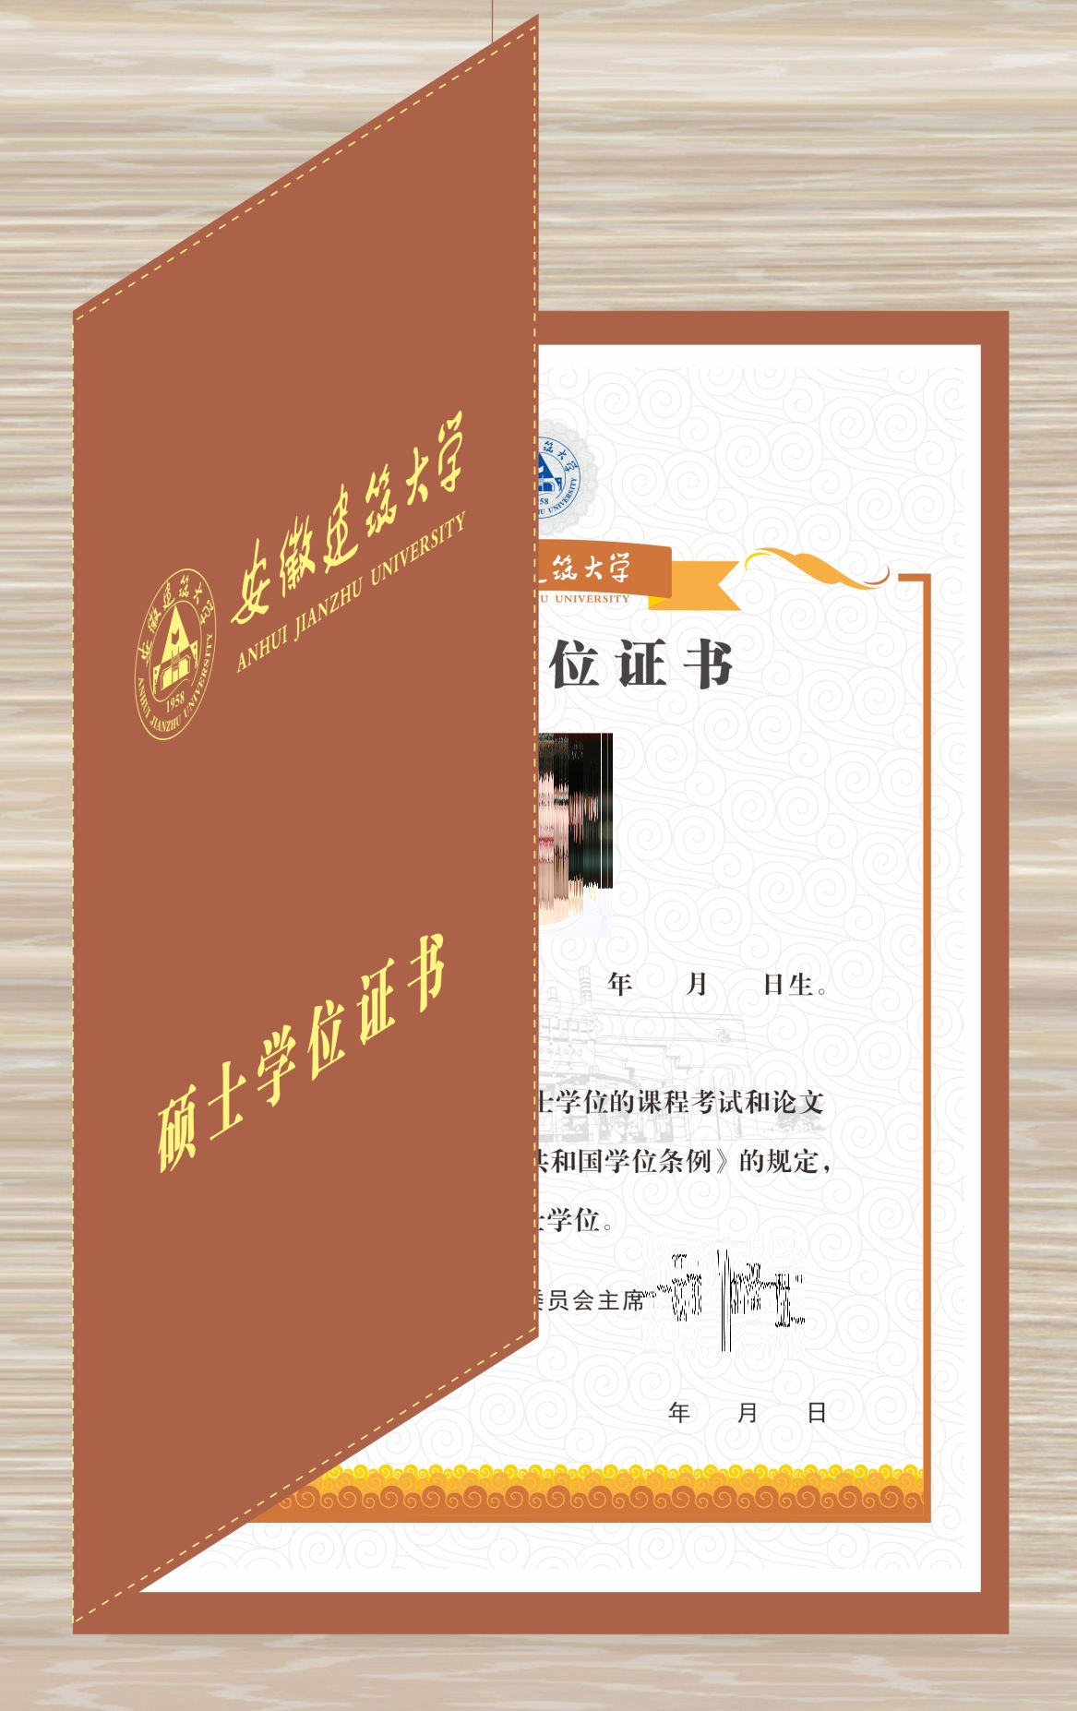
安徽建筑大学硕士学位证书开本示意图

